Рекомендации для педагогов
«Как бороться со стрессом в период самоизоляции»


Уважаемые педагоги! В настоящее время вы вынуждены работать в необычном для вас режиме, в условиях дистанционного обучения. Кроме того, мы сейчас находимся в состоянии «информационного заражения», когда люди склонны разжигать тревогу друг в друге. Информация, поступающая от одних людей к другим, влияет на их психическое состояние, причём в негативную сторону - усиливает состояние тревоги. Поэтому первое, что нужно сделать, - это ограничить навязчивое посещение новостных ресурсов и чтение лент, и уделить большую часть времени себе, своим родным и близким, своим ученикам.
Насколько напряжённым будет этот период, и какие повлечет за собой стрессовые симптомы, зависит от нашего восприятия. Т.е. не можете изменить ситуацию – измените своё отношение к ней. Осознав реальность вместо того, чтобы впадать в депрессию, попытайтесь приспособиться к действительности.

Ослабить стресс можно, если:

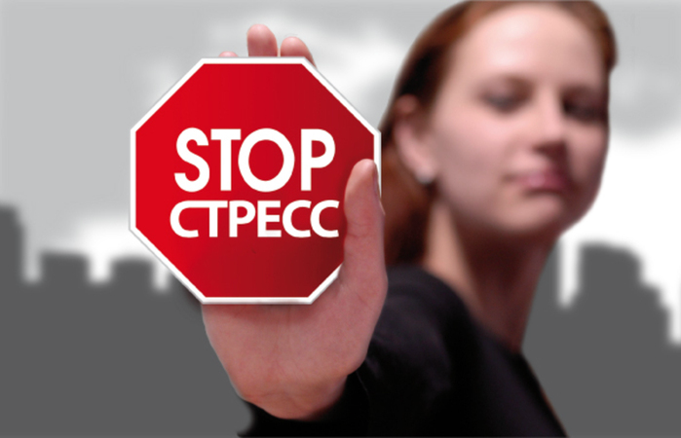
-Научитесь планировать своё время. Необходимо, чтобы работа не поглощала всё ваше время. Имея возможность отвлечься, вы почувствуете прилив интереса к своему труду.
-Не прекращать самообразования во время самоизоляции, совершенствовать свои профессиональные навыки.
-Планировать периоды для отдыха, хотя бы кратковременные.
-Быть в курсе новых идей. Использование одних и тех же материалов из года в год неизбежно ведёт к скуке и опустошению.
- Составьте список дел, которые вы давно откладывали, и сделайте их. Таким образом можно завершить давние дела и провести время эффективно.
Правила:
• По больше общения и с коллегами, и с друзьями (конечно в данный период времени по интернету) Обмен мнениями, общение и разделение чувств с окружающими – уникальный способ избавления от стресса.
• Вне работы о работе стараться не говорить.
• Необходимо в каждой стрессовой ситуации стараться найти что-то позитивное. Представлять себе положительные результаты происходящего, не зацикливаясь на отрицательных.
Со стрессом можно бороться следующими способами:
• Релаксация – расслабление организма (аутотренинг). Снятие мышечного напряжения, а затем и психологического (с помощью мелодий для релаксации и т.д.).
• Правильное питание. На фоне нервных и физических перегрузок недостаток некоторых жизненно важных пищевых компонентов порой становится той самой причиной, которая усугубляет стрессовое состояние, а в некоторых случаях даже является прямым толчком к его возникновению.
• Плеск воды и благоухание масел (ванны, бани, контрастный душ, закаливание, ароматерапия – травяные средства для ванн, использование эфирных масел и т.д.).
• Окружающая природа как источник положительной и отрицательной энергии (использование биоэнергетики окружающего мира – планет, растений, животных).
• Цветотерапия (цветовая гамма интерьера может не гармонировать с нашим эмоционально – психическим состоянием).
- Переключение на другие виды деятельности (хобби и т.д.).
Предлагаем Вам в свободное время изучить несколько упражнений на снятие нервных стрессов.

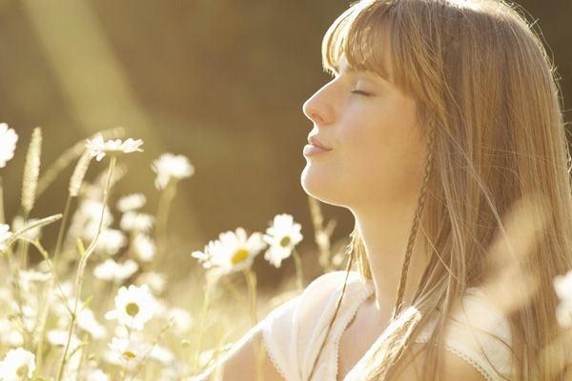
“Дыхание “ХА”
Цель: восстановление эмоциональной уравновешенности; развитие стрессоустойчивости.
Встать прямо.
Сделать глубокий вдох, разводя руки в стороны, ладони поднимая до уровня груди.
Вздохнув, задержать дыхание, представить, что все волнения и переживания накапливаются в воздухе.
Затем резкий выдох, при наклоне туловища вперед, бросая руки к носкам. Сильный выброс воздуха приводит к звуку “ХА”.
Упражнение эффективно, если звук “ХА” вами произносится отчетливо.
“Плавные махи руками”
Цель: снятие эмоционального напряжения, развитие чувственного восприятия, контроля эмоциональных реакций.
Встать прямо, ноги вместе.
Медленно поднимать правую руку перед собой, при этом пальцы расслаблены, согнуты в суставах, а ладонь обращена к полу.
При подъеме руки постарайтесь ощутить, как ладонь и пальцы становятся теплыми.
Если теплота не чувствуется, то замедлите подъем данной руки.
После того, как вы подняли ладонь до уровня плеча, распрямите ее параллельно вашему телу, напрягите, выпрямите пальцы, и медленно опуская руку, старайтесь почувствовать прохладу при движении вниз.
Выполнять 5-10 раз каждой рукой, либо одновременно (по желанию).
Затем проделать перекрестное перемещение рук. Например: правую поднимать, а левую руку опускать.
“Самооценка стрессовой ситуации”
Цель: адаптация организма человека к стрессовым ситуациям.
Необходимо проводить самооценку любой стрессовой ситуации. Последовательность выполнения: обратить внимание на причину, породившую стресс, а именно: мысленно (вечером) проиграть возникшую стрессовую ситуацию и выяснить причину. Отрефлексировать. Столкнувшись с идентичной ситуацией следующий раз ваш организм адаптируется к стрессовым ситуациям. Примечание: Самооценку стрессовой ситуации рекомендуется проводить только 1 раз! Бесконечное возвращение к одной и той же стрессовой ситуации в качестве самоанализа снижает защитные свойства организма. Кроме того, любая эмоциональная самооценка приводит к возникновению стресса на более низком уровне, что может приводить к нервной депрессии.
Рекомендации, направленные на преодоление стрессовых ситуаций:
1. В момент стрессовой ситуации или сразу после нее, старайтесь максимально уменьшить ее воздействие на ваш организм. Необходимо снизить значимость происходящего для вас: например: “Все, что они делается – все к лучшему”; “Все это ерунда по сравнению с проблемой мирового масштаба (или с тяжелой болезнью)”; “Чему быть, того не миновать” и т.д.
2. Старайтесь чаще переживать положительные эмоции: “На всякое действие есть противодействие”. Чаще улыбайтесь.
3. К счастью ведет только одна дорога – это не беспокоиться о том, в чем вы бессильны.
Помни о том, что:
“Печали вечной в мире нет, и нет тоски неизлечимой” (А.Н.Толстой).



Здоровья Вам, наши уважаемые преподаватели!!!

